7 загадочных фактов о Сталинградской битве
В начале февраля мы отмечаем 70 лет со дня окончания Сталинградской битвы, самого кровопролитного сражения в истории и, вероятно, наиболее загадочного…
1. Армагеддон
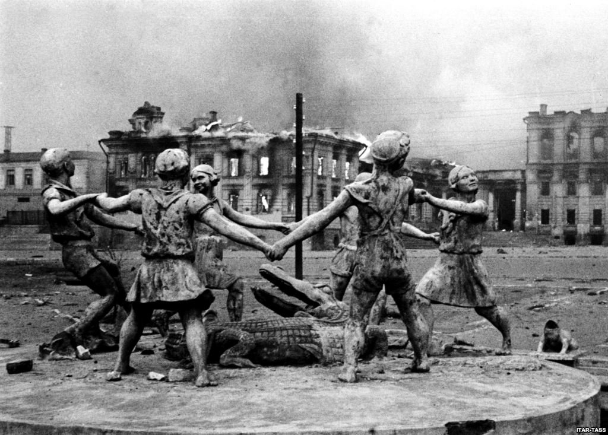
В Сталинграде и Красная армия, и вермахт по неизвестной причине изменили методы ведения боевых действий. Красная армия с самого начала войны использовала тактику гибкой обороны с отходами в критических ситуациях. Командование вермахта, в свою очередь, избегала крупных, кровопролитных сражений, предпочитая обходить крупные укрепленные районы. В Сталинградской битве обе стороны забывают о своих принципах и пускаются в кровавую рубку. Начало было положено 24 августа 1942 года, когда немецкая авиация произвела массированную бомбардировку города. Погибло 40 000 человек. Это превосходит официальные цифры воздушного налета союзников на Дрезден в феврале 1945-го (25 000 жертв).
2. Докопаться до ада
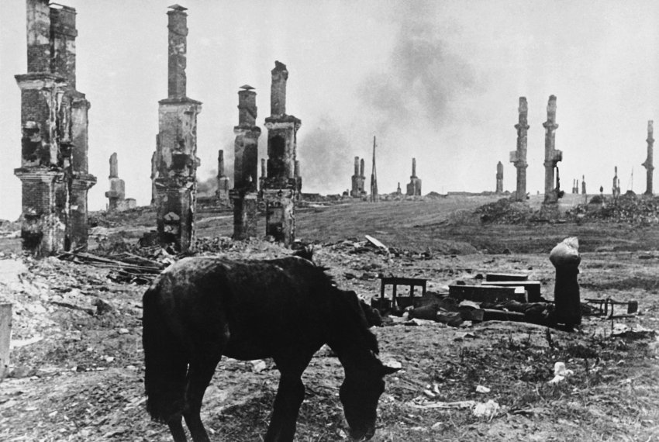
Под самим городом располагалась крупная система подземных коммуникаций. Во время боевых действий подземные галереи активно использовали как советские войска, так и немцы. Причем в тоннелях происходили даже бои местного значения. Интересно, что немецкие войска с начала своего проникновения в город стали строить систему собственных подземных сооружений. Работы продолжались практически до окончания Сталинградской битвы, и только в конце января 1943 года, когда немецкое командование поняло, что сражение проиграно, подземные галереи были взорваны. Для нас так и осталось загадкой, что строили немцы. Один из немецких солдат потом иронически записал в дневнике, что у него сложилось впечатление, что командование хотело добраться до ада и призвать на помощь демонов.
3. Марс против Урана
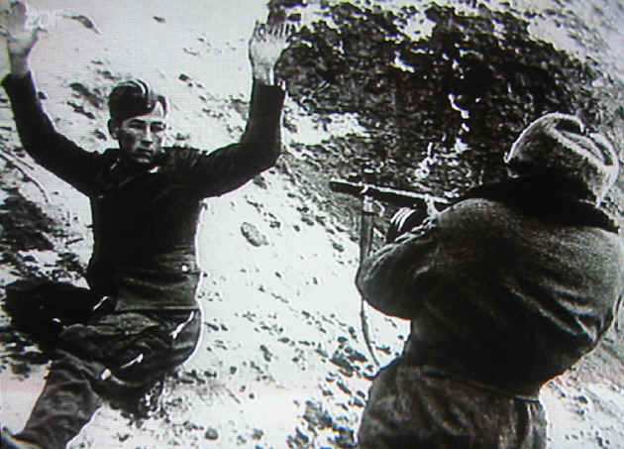
Ряд эзотериков утверждает, что на ряд стратегических решений советского командования в Сталинградской битве повлияли практикующие астрологи. Например, контрнаступление советских войск, операция «Уран», началось 19 ноября 1942 в 7.30 В этот момент так называемый асцендент (точка эклиптики, восходящая над горизонтом) располагался в планете Марс (римский бог войны), заходящей же точкой эклиптики была планета Уран. По мнению астрологов, именно эта планета управляла немецкой армией. Интересно, что параллельно советским командованием разрабатывалась еще одна крупная наступательная операция на Юго-Западном фронте —«Сатурн». В последний момент от нее отказались и провели операцию «Малый Сатурн». Интересно, в античной мифологии именно Сатурн (в греческой мифологии Кронос) оскопил Урана.
4. Александр Невский против Бисмарка
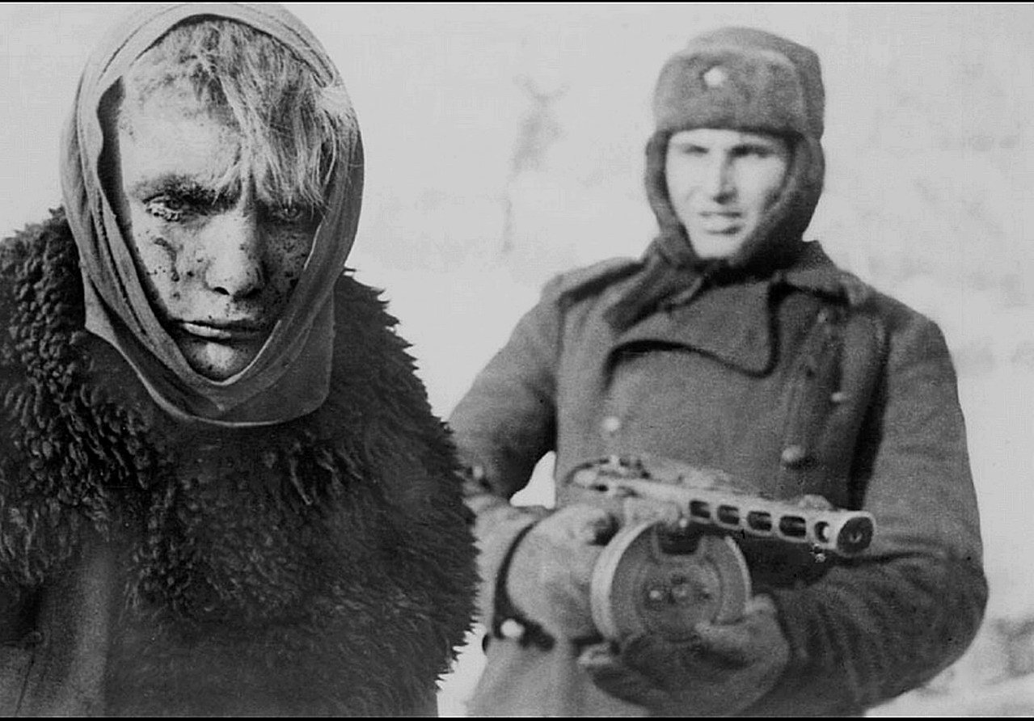
Военные действия сопровождалось большим количеством знаков и знамений. Так, в 51-й армии воевал отряд автоматчиков под командованием старшего лейтенанта Александра Невского. Тогдашние пропагандисты Сталинградского фронта запустили слух, что советский офицер является прямым потомком князя, разбившего немцев на Чудском озере. Александр Невский даже был представлен к ордену Красного Знамени. А на немецкой стороне в сражении принимал правнук Бисмарка, который, как известно, предупреждал, никогда не воевать с Россией. Потомок германского кайзера, кстати, попал в плен.
5. Таймер и танго
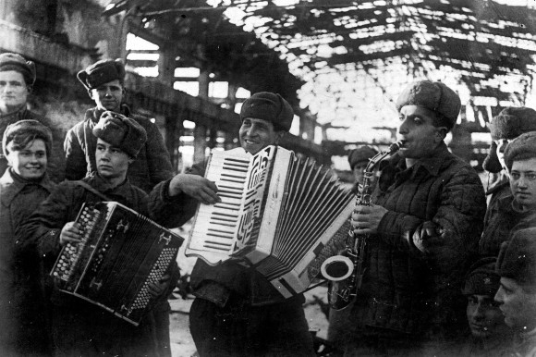
Во время сражения советская сторона применила революционные нововведения психологического давления на противника. Так, из громкоговорителей, установленных у передовой, неслись любимые шлягеры немецкой музыки, которые прерывались сообщениями о победах Красной армии на участках Сталинградского фронта. Но самых эффективным средством стал монотонный стук метронома, который прерывался через 7 ударов комментарием на немецком языке: «Каждые 7 секунд на фронте погибает один немецкий солдат». По завершению же серии из 10-20 «отчетов таймера» из громкоговорителей неслось танго.
6. Норковые шубы
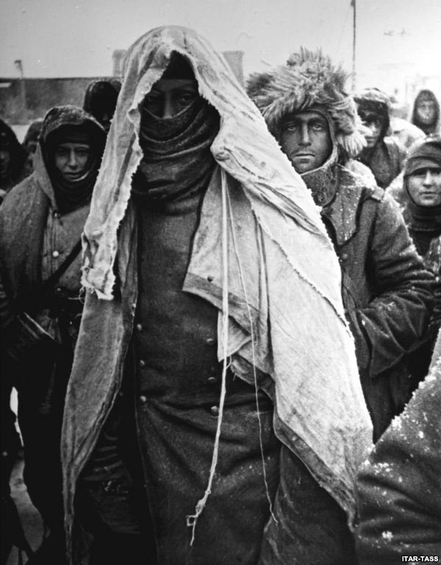
Многие немецкие солдаты и офицеры, имевшие за плечами немало сражений, вспоминали, что в Сталинграде у них временами складывалось впечатление, что они попали в какой-то параллельный мир, атмосферу абсурда, где традиционные германские педантизм и рациональность улетучивались. Так, немецкое командование часто отдавало абсолютно бессмысленные приказы: например, в уличных боях за какой-нибудь второстепенный участок, немецкие генералы могли положить пару тысяч собственных бойцов.
Одним же из самых абсурдных моментов стал эпизод, когда немецкие авиаторы-«снабженцы», сбросили с воздуха закрытым в «кровавом котле» бойцам вместо еды и обмундирования женские норковые шубы.
7. Возрождение Сталинграда
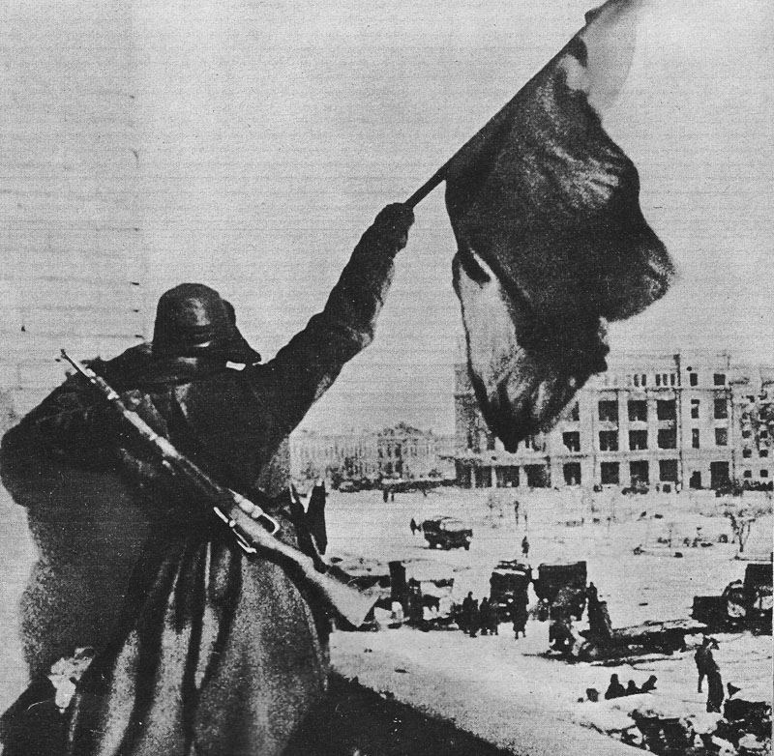
В начале февраля, уже после окончания битвы, в советском правительстве был поднят вопрос о нецелесообразности восстановления города, которое бы обошлось дороже постройки нового города. Однако Сталин настоял на восстановлении Сталинграда в буквальном смысле слова из пепла. Так, на Мамаев курган было сброшено столько снарядов, что после освобождения целых 2 года на нем не росла трава.

